|  |  |
| --- | --- |
| **TALY Henri Jacob** Né le 22 Avril 1999  Antamponjina +261 34 32 327 09 jacob.rh17@gmail.com  Permis AB |  |

|  |  |
| --- | --- |
| **Formation et Diplômes** | |
| 2019-2020 | 2ère année de LICENCE en I0NFORMATIQUE à l’Ecole de Management et d’innovation Technologique (EMIT) à l’Université de Fianarantsoa.  **Parcours** : Développement d’Application Internet/ Intranet (DA2I) |
| 2018-2019 | 1ère année de LICENCE en INFORMATIQUE à l’Ecole de Management et d’innovation Technologique (EMIT) à l’Université de Fianarantsoa.  **Parcours** : Développement d’Application Internet/ Intranet (DA2I) |
| 2017-2018  2015  (2 mois)  2013  (2mois) | Lycée St François d'Assise Baccalauréat Scientifique série D  Cours de langue ITALIEN et ANGLAIS  Cours informatique bureautique (BRINE) |

|  |  |
| --- | --- |
|  |  |
| **Expériences Professionnelles** | |
| 2019-2020  2018-2019 | Création du mini-projet :  Gestion de caisse SOADIEHERE en Java  Gestion d’employée LAZAN ’ I BETSILEO en Dot Net  Gestion d’inscription de l’EMIT en PHP  Création du page web en HTML & CSS et projet ABD en Access |
| **Connaissance en informatique** | |
| 2019-présent  2014-présent | Avoir des connaissances sur les langages de programmation  Et les systèmes de gestion de la base de donnes (Java, Dot Net, Langage C, PHP, JavaScript, html, css, ACCESS, MySQL, SQL server)  Maitrise des logiciels Excel, Word, PowerPoint (informatique bureautique) |
| **Langages étrangères** | |
| Français | Lire, écrire, parler |
| Anglais | Lire, écrire, parler (Moyenne) |
| Italien | Lire, écrire, parler (Moyenne) |
| **Divers** | |
| Sport | Basketball, football, natation, ...etc. |
| Je déclare sur l’honneur de l’exactitude et la sincérité de mes renseignements ci-dessus | |

# AVANT PROPOS

En vue du passage en 3ème année, tous les étudiants à l'Ecole de Management et d'Innovation Technologique (EMIT) en 2éme doivent effectuer un stage pendant 2 mois dans l'entreprise et réaliser un projet au sein de cette entreprise. Après stage, chaque étudiant doit préparer une soutenance en vue de présenter son thème. C'est durant ce stage que ce mémoire de passage en classe supérieure est rédigé.

Cet ouvrage est réalisé pour l'enseignement ou apprentissage du logiciel de gestion des avancements et de retraite du personnel au sein du CHU Tambohobe Fianarantsoa et pour présenter CHUT-F et EMIT.

L’objectif de ce stage est de renforcer et de consolider les connaissances acquises durant la formation dispensée de l’école.

Dans ce travail nous allons utiliser le langage Java et la base de données MySQL pour la réalisation de l’application. Cette application permet de faciliter la gestion des carrières administratives.

# REMERCIEMENTS

Nos remerciements s’adressent :

-Tout d’abord à remercier Dieu tout puissant pour la grâce, la santé et bénédiction qu’il nous a offre pour qu’aide précieuse et indispensable.

-De ce fait, nous aimerons remercier sincèrement à tous ceux qui ont puissions réalisation et à la réussite de ce stage.

Nous pensons remerciement :

-Au Professeur **RAFAMANTANANTSOA Fontaine**, Le président de l’Université de Fianarantsoa

-Au Monsieur **HAJALALAINA Aimé Richard**, Directeur de l’Ecole de Management et d’Innovation Technologique, de nous avoir accueilli en tant que sein de l’école.

-Madame **RABEZANAHARY Hobiniaina**, responsable de la mention informatique et encadreur pédagogique.

Nous tenons à remercier aussi à :

-Monsieur le Professeur **RABARIJAONA Mamy**, Directeur d’Etablissement de m’avoir accepté à effectuer mon stage à la Centre Hospitalier Universitaire Tambohobe Fianarantsoa.

-Monsieur le Docteur **RANDRIANIANA Dieudonné**, Directeur des Affaires Techniques

-L’ensemble personnel du service administratif pour leur accueil sympathique et leur

Coopération professionnelle tout au long de la période du stage.

-A tous les membres des jurys d’avoir accepté d’évaluer ce rapport de stage.

Mes gratitudes sont attribuées à :

-Ma famille pour l’aide de tous les besoins.

-Mes collègues pour les conseils.

# Liste des figures

Figure1. 1 Offre de formation de l’EMIT 4

Figure1. 2 Organigramme de l’EMIT 8

Figure 2. 1 Organigramme du CHUT-F 10

Figure 6. 1.Formalisme de MCD 25

Figure 6. 2.Modèle Conceptuel de Données du projet 25

Figure 6. 3.MLD de l’application 27

Figure 6. 4. Formalisme d’un MCT 29

Figure 6. 5.Modèle Conceptuel des Traitements d’application. 30

Figure 6. 6. Formalisme d’un MCTA 31

Figure 6. 7.Modèle Conceptuel des Traitements Analytique 32

Figure 6. 8.Modèle Organisationnel des Traitements 35

Figure 6. 9.Modèle Physique de Données 37

Figure8. 1 Architecteur logicielle 45

Figure8. 2 Architecture matérielle 46

Figure9. 1 Formulaire d’Authentification 49

Figure9. 2.Menu principale 49

Figure9. 3 .Formulaire des employés. 50

Figure9. 4 Formulaire du conjoint et les Décès 50

Figure9. 5 Formulaire de retraite. 51

Figure9. 6.Formulaire des avancements 51

# Liste des tableaux

Tableau 1.1.Tableau récapitulatif 2

Tableau 3. 1 Répartition du temps 12

Tableau5. 1 Caractéristiques des matériels au sein du Centre Hospitalier Universitaire 18

Tableau5. 2 Liste des logiciels utilisés par Centre Hospitalier Universitaire 19

Tableau 5. 3 Comparatif des solutions retenue 20

Tableau 6. 1 Dictionnaire des données 22

Tableau 6. 2 Représente la règle de passage de MCD en MLD. 26

Tableau 6. 3.Tableau d’organisation 28

Tableau 6. 4.MOT de l’application 33

Tableau 6. 5.Tableau de procédure fonctionnelle 35

Tableau 7. 1 Tableau de comparaison de langage programmation. 41

Tableau 7. 2.Critère imposant l’utilisation de JAVA. 41

Tableau 7. 3 Comparaison des SGBD 42

# Liste des abréviations

**AES :** Administration Economique et Social

**AN :** Alpha Numérique

**BD** : Base de Données

**DAII :** Développement d’Application Intranet Internet

**EMIT :** Ecole de Management et d’Innovation Technologique

**MCD** : Modèle Conceptuel de Données

**MCT** : Modèle Conceptuel de Traitements

**MCTA :** Modèle Conceptuel de Traitements Analytique

**MLD :** Modèle Logique de Données

**MOT** : Modèle Organisationnel de Traitements

**MPD :** Modèle Physique de Données

**MySQL** : My Structured Query Language.

**N :** numérique

**PF :** Procédure Fonctionnelle

**RG :** Règle de Gestion

**RPM**: Relation Public et Multimédia

**RO :** Règle d’organisation

**SGBD** : Système de Gestion de Base de Données

**SI** : Système d’Information

**SQL :** Structured Query Language

# Glossaire

**Application** : c’est un ensemble de programmes permettant de fournir des fonctions spécifiques (Par exemple : traitement de texte, traitement de vidéo…)

**Base de données :** c’est un ensemble de données organisées de telle manière qu’on puisse les exporter.

**Java** : Java est un langage de programmation orienté objet.

**Langage de programmation**: le langage de programmation est une conventionnelle destinée à formuler des algorithmes et produire des programmes.

**Logiciel :** c’est un ensemble d’éléments informatiques qui permettent d’assurer une tache ou une fonction

**MERISE : (**Méthode d’Etude et de Réalisation Informatique pour le Système d’Entreprise), désigne une méthode d’analyse, de conception et de développement pour la réalisation et la conduite de projet informatique.

**Retraite :** c’est la fin de service pour rendre une pension de retraite.

**MySQL**: My Structured Query Language. C’est un serveur de bases de données relationnelles SQL développé dans un souci de performances élevées en lecture. Il est multi- thread et multiutilisateurs.

**Avancement de classe :** àchaque 3 ans pour préparer un dossier.

**Avancement d’échelon :** àchaque 2 ans pour préparer un dossier.

**SGBD** : Un Système de Gestion de Base de Données est un ensemble de logiciels qui sert à la manipulation des bases de données. Il sert à effectuer des opérations ordinatrices telles que consulter, modifier, construire, organiser, transformer, copier, sauvegarder ou

**Système d’Information :** c’est l’ensemble organisé de ressources matériels personnels, données et une procédure permettant d’acquérir, traiter, stocker, communiquer les informations (Sous forme de données, texte, image, son)

**SQL** : Langage de programmation dédié à la manipulation de base de données à base de requête.

# TABLE DES MATIERES

CURRICULUM VITAE i

AVANT PROPOS iii

REMERCIEMENTS iv

Liste des figures v

Liste des tableaux vi

Liste des abréviations vii

Glossaire viii

TABLE DES MATIERES x

INTRODUCTION GENERALE 1

Première partie : PRESENTATION GENERALE 1

Chapitre1 : Présentation de l’EMIT (Ecole de Management et d’Innovation Technologique) 2

1.1. Historique 2

1.1.1. Tableaurécapitulatif 2

1.2. Missions 3

1.3. Formations existantes 3

1.3.1. CycleLicence 4

1 .3.1.1. Mention Management, Parcours Administration Economique et Sociale 4

1.3.1.2. Mention Informatique, Parcours Développement d’Application Internet Intranet et Parcours Conception, Intégration et Gestion des Systèmes d ’Informations 5

1.3.1.3. Mention Relations Publiques et Multimédia, Parcours Communication Multimédia et Relations Publiques et Parcours Communication Organisationnelle 5

1.3.2. Cycle Master 5

1.3.2.1. Mention Management, Parcours Management Décisionnel 5

1.3.2.2. Mention Informatique, Parcours Système d’Information, Géomantique et Décision et Parcours Modélisation et Ingénierie Informatique 6

1.3.2.3. Partenaires de l’EMIT 7

1.3. Organigramme de l’EMIT 7

Chapitre2 : Présentation du Centre Hospitalier Universitaire 9

2.1. Historique de la Centre Hospitalier Universitaire 9

2.2. Autres 10

2.2.1 Localisation 10

2.3. Structure de l’organisation 10

Chapitre 3 : Présentation du projet 11

3.1. Origine du projet 11

3.2. Problématiques 11

3.3. Objectif du projet 11

3.4. Plan de réalisation du stage 11

3.4.1. Tableau de planning de stage 12

Deuxième partie : ANALYSE ET CONCEPTION DU PROJET 13

Chapitre 4 : Méthode utilisée 14

4.1. Méthode Merise 14

4.1.1. Définition MERISE [1] 14

4.1.2. Historique de la méthode MERISE [2] 14

4.1.3 Objectif de l’emploi de la méthode MERISE [3] 15

4.2. Les niveaux d’analyse [1] 15

4.3. Justification du choix de Merise 16

4.4. Outil de Conception 17

4.4.1 Win ’Design 17

4.5. Justification du choix de l’outil de conception 17

Chapitre 5 : Analyse du projet 18

5.1. Analyse de l’existant 18

5.2. Analyse des besoins 18

5.3. Les matériels existants 18

5.4. Les logiciels existants 19

5.5. Critique de l’existant 20

5.6. Solutions proposées 20

5.7. Solution retenue 20

Chapitre 6 : Conception du projet 22

6.1. Définition 22

6.2. Dictionnaire des données 22

6.3. Règles de gestion 23

6.4. Modèle conceptuel des données (MCD) 24

6.4.1 Définition 24

6.4.2 Les concepts de base du MCD 24

6.4.2.1 Entité 24

6.4.2.2 Relation 24

6.4.2.3 Attribut 24

6.4.2.4 Cardinalité 24

6.4.2.5 Identifiant 24

6.4.3. Formalisme de MCD 25

6.4.4. Modèle conceptuel de données de l’application 25

6.5. Le Modèle Logique des Données 26

6.5.1. Définition du MLD 26

6.5.2. Objectif du MLD 26

6.5.3. Règles de passage 26

6.5.4. Construction du MLD relationnel 27

6.6. Tableau d’organisation 28

6.7. Modèle Conceptuels de Traitement [8] 28

6.7.1 Définition du MCT 28

6.7.2. Concept de base du MCT 28

6.7.2.1. L'événement 28

6.7.2.2. L'opération 28

6.7.2.3. La synchronisation 28

6.7.2.4. Règle d'émission 29

6.7.2.5. Résultat 29

6.7.3. Formalisme d’un MCT 29

6.7.4. Construction du MCT 29

6.8. Modèle Conceptuel des Traitements de l’application 30

6.9. Modèle Conceptuel des Traitements Analytiques [8] 31

6.9.1. Définition du MCTA 31

6.9.2. Concept du basse MCTA 31

6.9.3. Formalisme d’un MCTA 31

6.9.4. MCTA de l’application 32

6.10. Modèle Organisationnel des Traitements [8] 32

6.10.1. Définition d’un MOT 32

6.10.2. Objectif du MOT 32

6.10.3. Rôle du MOT 33

6.10.4. MOT d’application 33

6.11. Règle d’organisation 34

6.12. Modèle Organisationnel des Traitements 34

6.13. Tableau des procédures fonctionnelles 35

6.14. Modèle Physique de Données [1] 36

6.14.1. Objectif 36

6.15. Modèle Physique de Données 36

Troisième partie : REALISATION DU PROJET 38

Chapitre 7 : Spécification des outils de réalisation 39

7.1. La Base de données [6] 39

7.2. Langage de programmation 39

7.3. Présentation du langage [4] 39

7.3.1. La langage JAVA 39

7.3.1.1 Historique 39

7.3.2. Le langage C # 40

7.3.3. Le langage C++ 40

7.4. Choix des outils de développement 41

7.4.1 Tableau de comparaison de langage de programment 41

Le tableau 7.1 montre la comparaison de langage de programment. 41

7.5. Le SGDB 41

7.5.1. Définition SGBD 41

7.5.2 Comparaison des SGBD [3] 42

7.8. MySQL [7] 42

7.8.1 Historique 42

7.8.2. Points forts de MySQL 42

7.9. Utilité d’une base de données 43

7.10. Gestion de la base de données 43

7.10.1 L’environnement matériel 43

7.10.2 L’environnement logiciel 44

7.11. L’outil de développement NetBeans 44

Chapitre 8 : Mise en œuvre et implémentation 45

8.1. Architecture logicielle 45

8.2. Architecture matérielle 45

8.3. Extrait de code commenté 46

Chapitre 9 : Présentation de l’application développée 49

9.1. Formulaire « Authentification » 49

9.2 Formulaire « Menu principal » 49

9.3 Formulaire « ajout employée » 50

9.4. Formulaire « Conjoint et Décès ». 50

9.5. Formulaire de « retraite» 51

9.6. Formulaire d’«avancements » 51

CONCLUSION 52

BIBLIOGRAHIE 53

WEBOGRAPHIE 53

ANNEXE 54

# INTRODUCTION GENERALE

De nos jours, les étudiants 2èm année de plus à l’Ecole de Management et d’Innovation Technologique (EMIT) de Fianarantsoa, les étudiants devront effectuer un stage pour mettre en pratique ce qu’ils ont acquis pendant les cours théoriques et de se familiariser avec le monde professionnel.

L’informatique est l’un des secteurs les plus évolués. La plupart des services s’orientent à l’informatisation de leurs travaux pour la facilitation des tâches. L’informatique occupe une place considérable, presque, dans tous les secteurs.

Nous avons choisi de travailler sur la fonction des réalisations de gestion des avancements et de retraite du personnel cas du CHU Tambohobe Fianarantsoa.

Notre problème c’est que l’établissement ne dispose pas encore d’une base de données dans leur système administrative mais tous se fait sur papier.

Pour ce qui est de notre part, pour mieux résoudre ce problème en tant que stagiaire au sein de la Centre Hospitalier Universitaire de Fianarantsoa nous allons essayer de réaliser une application informatique dont l’objectif principale est de faciliter la gestion.

De ce fait c’est pour cela que ce thème a été choisi à savoir : « Conception et réalisation d’une application de gestion des avancements et de retraite du personnel -cas du CHU Tambohobe Fianarantsoa »

Ce présent rapport a pour but de présenter notre projet sous trois parties :

* La première partie concerne « Présentation Générale » qui parle de la présentation générale de l’Ecole de Management et d’Innovation Technologique et la présentation du Centre Hospitalier Universitaire Tambohobe Fianarantsoa ; ainsi, présentation du projet.
* La deuxième partie se concentre sur « Analyse et la Conception du projet » qui contiennent les besoins au sein du domaine étudié, mais exigent aussi comment les données ont été traitées.

La dernière partie représente « Réalisation de l’application » elle détermine les choix des technologies et des outils utilisés pour la création de l’application

# Première partie : PRESENTATION GENERALE

# Chapitre1 : Présentation de l’EMIT (Ecole de Management et d’Innovation Technologique)

### **Historique**

L’Ecole de Management et d’Innovation Technologique (EMIT) est une école

Universitaire publique pluridisciplinaire, rattachée à l’Université de Fianarantsoa. La grande maturité au niveau de l’enseignement et la compétence des étudiants sortant l’établissement ont permis aux dirigeants sous l’approbation du Ministère la conversion du

Centre en Ecole au sein de l’Université de Fianarantsoa par le Décret N°2016-1394 du 15Novembre 2016. L’EMIT prépare d’une part le diplôme de Master en deux mentions en trois parcours et d’autre part le diplôme de Licence en trois mentions en cinq parcours.

Auparavant, elle a été connue sous le nom du Centre Universitaire de Formation Professionnalisant (CUFP), créé par le Décret N°2005-205 du 26 Avril 2005 et dispensait le diplôme de Licence professionnelle en Administration ainsi qu’en Informatique. Mais avant cela, elle a été connue également sous le nom du Centre de Formation Continue (CFC), créé par l’Arrêté Rectoral N°99-23/UF/R du 10 Mars 1999 qui formait de diplôme de Technicien Supérieur.

L’EMIT a été sélectionnée « Meilleur Etablissement » pendant le Salon de la

Recherche organisée par l’Organisation Internationale du Travail les 5 et 6 Juillet 2017. Depuis l’année universitaire 2013-2014, l’école est basculée totalement vers le système Licence, Master et Doctorat (LMD). Toutes les offres de formation dispensée à l’EMIT sont habilitées par le Ministère de l’Enseignement Supérieur et de la Recherche Scientifique. L’école propose neuf parcours répartis en trois mentions, représentés sur le tableau 1.1.

##### Tableau récapitulatif

Ce tableau 1.1 représente la récapitulatif de l’EMIT.

Tableau 1.1 Tableau récapitulatif

|  |  |  |  |
| --- | --- | --- | --- |
| Cycle | Mention Management | Mention Informatique | Mention Relation Publique et Multimédia |
| Licence | Administration Economique et Sociale | Développement d’Application Internet /Intranet | Communication Multimédia |
| Conception, Intégration et Gestion des Systèmes d’Information | Relations Publiques et Communication Organisationnelle |
| Master | Management Décisionnel | Système d’Information, Géomantique et Décision | Relations Publique et Multimédia |

Source : EMIT

### **Missions**

L’école a pour mission, d’abord de dispenser de formations initiales et continues en informatique, en administration et en relations publiques et multimédia. Ensuite, elle offre des services connexes à l’informatique. Puis, elle forme des techniciens opérationnels immédiatement au sein des entreprises. Enfin, elle assure le perfectionnement professionnel des étudiants, des demandeurs d’emplois, des employés et des cadres d’entreprises.

### **Formations existantes**

L’école présente actuellement deux cycles : Licence et Master. Chaque cycle possède plusieurs parcours assurés par un responsable de mention. La figure 1.1 montre une vue d’ensemble sur les formations dispensées au sein de l’EMIT.

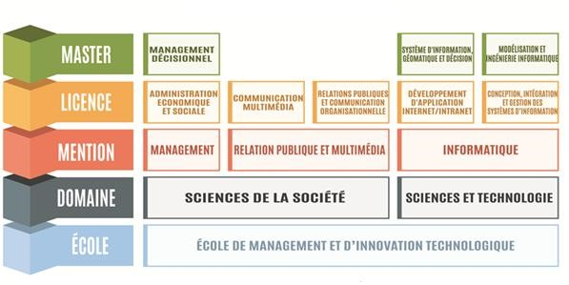

Figure1. 1.Offre de formation de l’EMIT

Source : EMIT

##### Cycle Licence

Pour le cycle licence, il y a trois mentions subdivisées en cinq Parcours à l’EMIT.

Tous les étudiants de la première année de licence doivent effectuer un voyage d’études d’insertion en entreprise. A la fin de la deuxième année, chaque étudiant doit effectuer un stage et soutenir un rapport. Un stage suivi d’une soutenance de mémoire est exigé à chaque étudiant à la fin de la troisième année.

###### 1 .3.1.1. Mention Management, Parcours Administration Economique et Sociale

La condition d’accès en première année de Licences fait par voie de concours pour les titulaires d’un baccalauréat général de toutes séries (A, C, D) ou d’un Baccalauréat technique

G1 et G2. A l’issue de la formation, les étudiants ont les compétences de :

- Assister le Directeur Général

- Le Directeur des Ressources Humaines

-Le Directeur Administratif et Financier.

- Gérer les Ressources Humaines.

-Gérer une Entreprise ou un projet.

###### 1.3.1.2. Mention Informatique, Parcours Développement d’Application Internet Intranet et Parcours Conception, Intégration et Gestion des Systèmes d’Informations

La condition d’accès en première année de Licences fait par voie de concours pour les élèves titulaires du diplôme de Baccalauréat Général Scientifique (Série C et série D), Baccalauréat Technique Professionnelle et Baccalauréat Technique Technologique (Filière Industrielle, Maintenance Automobile, Ouvrage Bois, Ouvrage Métallique, Génie Civile).

A l’issue de la formation, les étudiants sont compétents en :

-Administration des bases de données.

-Administration des réseaux et systèmes informatiques.

-Développement d’application client/serveur.

###### 1.3.1.3. Mention Relations Publiques et Multimédia, Parcours Communication Multimédia et Relations Publiques et Parcours Communication Organisationnelle

La condition d’accès en première année de Licence se fait par voie de concours pour les titulaires d’un Baccalauréat général de toutes séries (A, C, D) ou d’un Baccalauréat technique G1 et G2. A l’issue de la formation, les étudiants ont les compétences de :

-Rédiger un article dans un journal ;

-Occuper un poste d’un technicien de presse ;

-Travailler dans la revue de presse.

##### Cycle Master

L’Ecole de Management et d’Innovation Technologique (EMIT) possède deux (02) mentions pour trois (03) parcours en Master Professionnel qu’en Master Recherche. La durée de la formation est quatre semestres c'est-à-dire deux années universitaires.

###### 1.3.2.1. Mention Management, Parcours Management Décisionnel

La condition d’accès en première année de Master (M1) en S7 se fait par sélection de dossier après l’obtention du diplôme de Licence en Administration Economique et Sociale, en Gestion ou en Economie.

La mention Management propose un parcours Management Décisionnel ayant pour objectif de former et d’équiper les apprenants à la maîtrise des outils d’aide à la décision en matière de management et de leur donner les compétences requises dans ce domaine. Comme le management a besoin de se conformer en permanence aux diverses nouvelles exigences du marché, l’enseignement doit alors toujours viser pour mettre à jour les connaissances de l’apprenant par la formulation de programmes de cours qui tiennent compte de ces nouveautés. Ainsi, les objectifs principaux peuvent se résumer à former des acteurs de haut niveau en management décisionnel, de préparer des cadres capables de gérer et de créer un projet de développement économique régional et national.

Les sortants peuvent travailler dans les secteurs privés et publics des différentes régions de Madagascar en tant que chefs de conduite de travaux d’enquêtes communautaires, concepteurs de projets, chefs de services ou directeurs d’entreprises. Dans ce cas, les étudiants sortants sont capables de créer une petite entreprise, de monter un projet de développement rural et de gérer un grand projet.

###### 1.3.2.2. Mention Informatique, Parcours Système d’Information, Géomantique et Décision et Parcours Modélisation et Ingénierie Informatique

La condition d’accès en première année de Master (M1) en S7 se fait par sélection de dossier après l’obtention du diplôme de Licence en Informatique et en Mathématique et Informatique pour les Sciences Sociales (MISS). Le Recrutement en S9 se fait par validation des crédits acquis.

Le parcours Système d’Information, Géomantique et Décision a pour objectif de donner un panorama des recherches actuelles et émergeantes en termes de système d’aide à la décision. En effet, les systèmes informatiques et la géomantique sont en plein essor, par les grilles de calcul et les multiples appareils mobiles intégrant des systèmes informatiques de plus en plus performants et complexes. Ces systèmes informatiques intégrant un parallélisme massif ou /et une mobilité des composants représente un défi pour le génie logiciel qui doit fournir de nouvelles méthodes et des outils de production de logiciel pour la description de l’architecture de ces systèmes complexes et pout leur validation et/ou certification. De plus, l’effervescence des techniques en géomantique qui fournissent des données spatiales et temporelles dans différents domaines représentent des moyens efficaces pour prendre les bonnes décisions.

###### 1.3.2.3. Partenaires de l’EMIT

L’EMIT travaille en collaboration avec plusieurs laboratoires de recherche, d’entreprises et d’autres écoles et universités. Parmi les organisations partenaires, citons à titre d’exemple les laboratoires de recherche tels que le LIMAD, LIMOS, IRD, CNRE, SPAD, Espace Dev, LRI et l’UPR-Green à travers le CIRAD.

Pour ce qui est des écoles et des universités partenaires, il y a entre autres : l’EDMI, l’Université de Toulouse Paul Sabatier, Université de Montpellier 2, l’ENI, GOUVSOMU, IOGA, l’Université de Clermont Au L’EMIT travaille en collaboration avec plusieurs laboratoires de recherche, d’entreprises et d’autres écoles et universités. Parmi les organisations partenaires, citons à titre d’exemple les laboratoires de recherche tels que le LIMAD, LIMOS, IRD, CNRE, SPAD, Espace Dev, LRI et l’UPR-Green à travers le CIRAD.

Ergne, ESMIA, Université de Mahajanga, ISSTM et l’Université de Fianarantsoa.

L’Ecole est également en partenariat avec plusieurs entreprises, notamment dans le cadre des stages à effecteur à travers chaque parcours, telles que les entreprises Etech consulting, Orange, Lazan’i Betsileo, STAR, Alliance Française de Fianarantsoa, TELMA, BFV-SG, Bank of Africa (BOA), BNI Madagascar, Nelli Studio, YMAGOO, PREMIYA, JIRAMA, les assurances NY HAVANA, MAMA et ARO.

Des organismes gouvernementaux sont également partenaires de l’EMIT :

La Région Haute Matsiatra, le Ministère de l’Enseignement Supérieur et de la Recherche Scientifique, le Ministère de l’Education Nationale, le Ministère des Travaux Publics, le Ministère des Finances et du Budget, le Ministère du Tourisme, le Ministère des Transports et de la Météorologie, le Ministère de la Poste, de la Télécommunication et des Technologies Numériques, la Banque Centre de Madagascar, le Foibe Taosaritanin’i Madagasikara (FTM), l’INSTAT.

### **Organigramme de l’EMIT**

La structure hiérarchique au sein de l’EMIT se compose d’un conseil (scientifique ou d’établissement), une direction, un collège des enseignants, des chefs de mentions des services présents au sein de l’école. Cette structure est représentée de manière générale sur la figure 1.2.

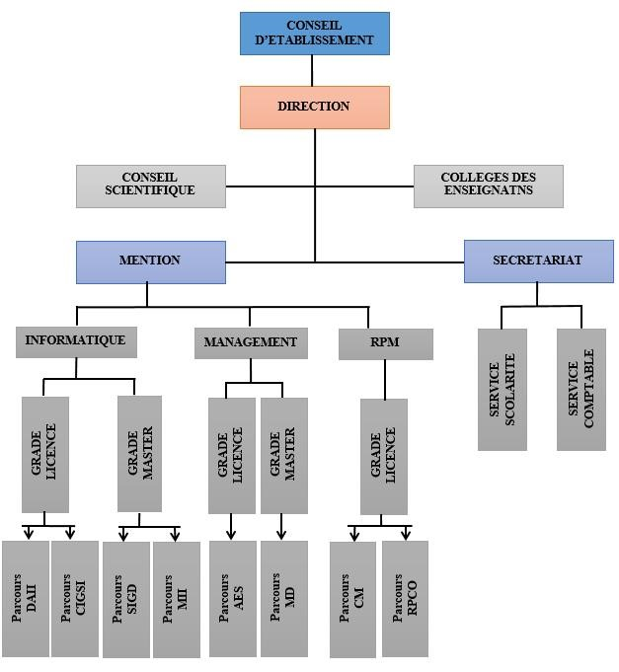

Figure1. 2.Organigramme de l’EMIT

Source : EMIT

## Chapitre2 : Présentation du Centre Hospitalier Universitaire Tambohobe Fianarantsoa

### **2.1. Historique**

L'histoire de l'Hôpital Tambohobe se coïncide avec l'histoire de Madagascar.

**1901**: Seul hôpital à 50 lits sis à Tsianolondroa : Maternité - chirurgie (médecin de la mission Anglaise)

**1902** : Assistance Médicale Indigène. Hospitalisation provisoire « Ambulance de Fianarantsoa »

**1904** : Hôpital Central de Fianarantsoa. Accueil des malades venant des Cantons de Région :

**1940** : Hôpital mixte de Fianarantsoa

**1950**: Construction bâtiment de chirurgie et Maternité « Rarandrana »

**1960 - 1998** : Hôpital Principal de Fianarantsoa

Le Professeur Rasolofondraibe Aimé fut le premier médecin malagasy qui a dirigé l'Hôpital. D'autres médecins l'ont succédé : Pr Kapisy Jules Flaubert,

Pr Rakotomanga Robert, Pr RasolonjatovoAndriananja Pierre,

Pr Ramonja Jean Marie

**1964** : Construction du bâtiment de Pédiatrie

**1989** : Construction du bâtiment de chirurgie

**1990** : Construction du pavillon de Malte

**2002** : Après la mise en place des provinces autonomes, l'Hôpital devient Centre Hospitalier de Référence Provincial Fianarantsoa

**2005**: Après la mise en place des régions à Madagascar, l'Hôpital Tambohobe devient Centre Hospitalier de Référence Régional

**2007** : Centre Hospitalier Universitaire de Fianarantsoa

**2012** : Construction du bâtiment du Centre Régional de Transfusion Sanguine de niveau 2

**2014** : Après la mise en place de la Faculté de Médecine de Fianarantsoa dans les quatre Provinces et l'ouverture des nouveaux hôpitaux « Hopitaly Manarapenitra » le CHU de Fianarantsoa a changé du nom et dévient : Centre Hospitalier Universitaire Tambohobe

**2016**: Construction du Centre de Référence de Prise en Charge de Tuberculose Multi- Résistante

### **2.2. Autres**

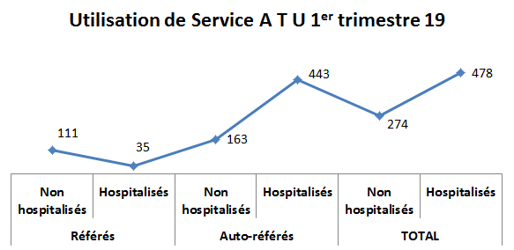

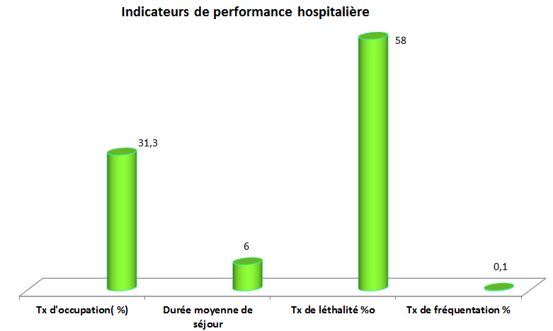

**2.2.1 Localisation**

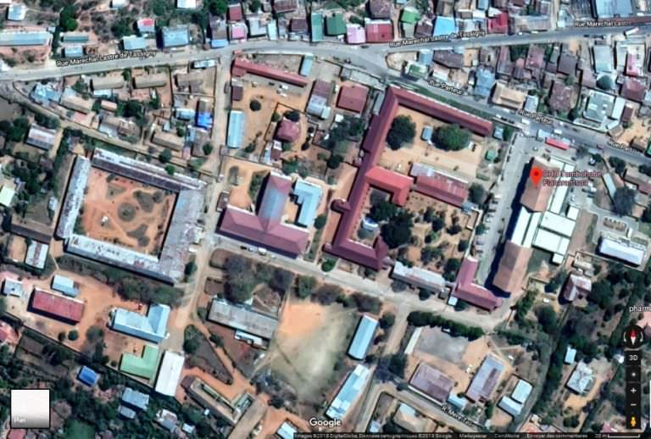

|  |
| --- |
| **Veuillez nous contacter !**  Web : http://www.sante.gov.mg/gestechu  *E-mail: chutmbfnr@gmail.com*  *Facebook : Centre Hospitalier Universitaire Tambohobe Fianarantsoa (page)*  *Tél : 034 04 133 79*  *Bp : 1050 Fianarantsoa  CP 301* |

### **2.3. Structure de l’organisation**

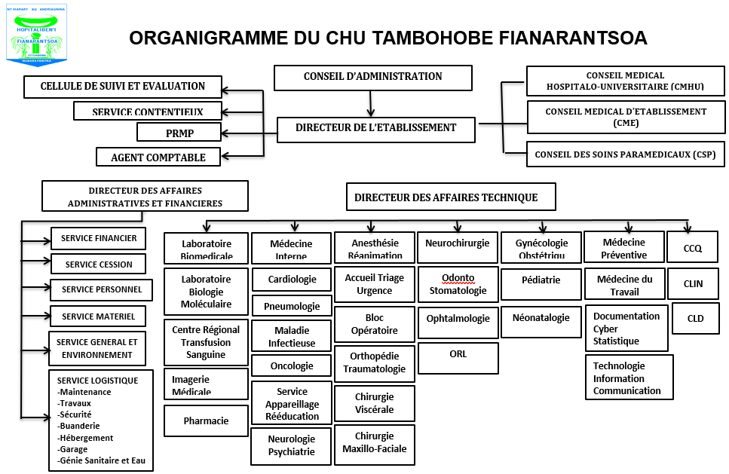La figure 2.1 montre l’Organigramme du CHUT-F

**CLIN** : Commission de Lutte contre les Infections Nosocomiales **CLD**: Commission de Lutte contre les Douleurs **PRMP :** Personne Responsable des Marchés Publiques

**ORL** : Oto-Rhino-Laryngologie **CCQ :** Comité de Coordination de la Qualité

Source : Centre hospitalier Universitaire Tambohobe Fianarantsoa

Figure 2. 1.Organigramme du CHUT-F

## Chapitre 3 : Présentation du projet

Dans ce chapitre, nous allons représenter l’origine du projet, la problématique, l’objectif du projet et le planning de la réalisation du stage.

### **3.1. Origine du projet**

La gestion des avancements et de retraite du Centre Hospitalier Universitaire de Fianarantsoa sont gérées en papiers. Vu la performance du langage de programmation Java et du SGBD MySQL.

Le responsable dans le service TIC a proposé la création d'une application de bureau basée par ces deux technologies.

### **3.2. Problématiques**

Toutes les données concernant sur les services administratives sont enregistrées dans un cassier ou armoire. Cette utilité ne permet pas de bien conserver les données et c’est une vielle méthode. .

### **3.3. Objectif du projet**

L’objectif de ce projet est de créer une nouvelle application pour gérer les avancements et de retraite cas du Centre Hospitalier Universitaire de Fianarantsoa.

Cette application permet de:

* Enregistrer, modifier et supprimer les renseignements concernant de l’employé, avancement et de retraite.
* Recherche et impression.
* Calcul de la pension de retraite.
* Mise à jour des avancements du personnel.

### **3.4. Plan de réalisation du stage**

Le plan de réalisation de notre stage a effectué en six (6) étapes réparties comme suit :

Etape 1 : Reconnaissance de lieu d’accueil :

- Présentation du Centre Hospitalier Universitaire Tambohobe-Fianarantsoa.

- Historique du Centre Hospitalier Universitaire.

- Organigramme du CHUT-F.

Etape 2 : Analyse de l’existant :

- Enquête auprès du responsable du service concerné ;

- Documentation sur l’internet ;

- Recherche sur l’internet.

Etape 3: Etude des besoins:

* **Documents ;**
* **Interview ;**

Etape 4: Conception du projet.

Etape 5: Réalisation du projet.

Etape 6 : Mise en place de l’application.

Etape 7 : dépôt du rapport de stage final après validation.

##### 3.4.1. Tableau de planning de stage

Ce tableau 3.1. Montre le planning de stage.

Tableau 3. 1. Planning de stage

|  |  |  |
| --- | --- | --- |
| Date  Etape | Date début | Date fin |
| Etape 1 | 16 Mars 2021 | 19Mars 2021 |
| Etape 2 | 22 Mars 2021 | 26 Mars 2021 |
| Etape 3 | 29 Mars 2021 | 31Avril 2021 |
| Etape 4 | 01Avril 2021 | 20 Avril 2021 |
| Etape 5 | 21 Avril 2021 | 11Mai 2021 |
| Etape 6 | 12Mai 2021 | 14 Mai 2021 |
| Etape 7 | 17 Mai 2021 | |

**Deuxième** **partie : ANALYSE ET CONCEPTION DU PROJET**

## Chapitre 4 : Méthode utilisée

Nous utilisons dans notre conception une méthode d’étude de la Système d’Information (SI),

C’est la méthode MERISE

### **4.1. Méthode Merise**

#### 4.1.1. Définition MERISE [1]

« MERISE » est une méthode d’analyse existante depuis 1979. C’est une méthode de conception et développement de système d’information ou système d’application. Elle est plus utilisée pour l’analyse informatique de gestion où elle se fonde sur le principe de l’analyse systématique. Elle propose de raisonner sur accès globaux tels que l’organisation, domaine, projet, application ; etc… et sur une abstraction progressive décrite à travers des concepts des cycles. Un des concepts clefs de la méthode « MERISE » est la séparation des données et des traitements à effectuer en plusieurs modèles conceptuels physiques. Les données représentent l’aspect statique du système d’information et les traitements examinent l’aspect dynamique.

L’expression conceptuelle des données conduit à une modélisation des données. Elle correspond à une formalisation du système d’information indépendante à toutes contraintes d’organisation.

#### 4.1.2. Historique de la méthode MERISE [2]

La méthode MERISE crée en 1978-79 par Peter Chen et Hubert Tardieu à Aix-en-Provence. Et fait suite à une consultation nationale lancée en 1977 par le ministère français de l'Industrie dans le but de choisir des sociétés de conseil en informatique afin de définir une méthode de conception de systèmes d’information. Les deux principales sociétés ayant mis au point cette méthode sont le CTI (Centre Technique d'Informatique) chargé de gérer le projet, et le CETE (Centre d'Etudes Techniques de l'Equipement) implanté à Aix-en-Provence. Fin 1989, lancement à l'initiative de la Direction Technique Recherche et Développement de SEMA Groupe avec R. COLLETTI, R. LETOUCHE, G. PANET et H. TARDIEU.

Pour cette conception, il existe cependant beaucoup d’outils pour la formalisation des traitements et des flux à la représentation graphique des données.

#### 4.1.3 Objectif de l’emploi de la méthode MERISE [3]

A l'heure où le e-commerce se développe, de plus en plus d'entreprises utilisent des bases de données pour gérer leur activité. La base de données est en effet un moyen très efficace pour stocker physiquement une masse d'informations et gérer cet ensemble d'une façon très rapide. L'entreprise gagne ainsi un temps considérable car elle n'a pas à faire intervenir d'opérateurs pour répondre aux attentes de ses différents clients.

**4.1.4 Présentation de la méthode MERISE**

La méthode MERISE est une méthode de conception et de développement de système d'information. Elle est basée sur la séparation des données et de traitements à effectuer en plusieurs modèles conceptuels, logiques, organisationnels, opérationnels et physiques. La séparation des données et des traitements assure une longévité au modèle.

La méthode MERISE doit donc être utilisé pour faciliter le développement des systèmes d'informations en s'appuyant sur les technologies logicielles actuelles telles que les bases de données relationnelles et /ou l'architecture client/serveur.

### **4.2. Les niveaux d’analyse [1]**

**4.2.1. Le niveau organisationnel**

Le choix, les moyens et les ressources humaines et matérielles et l’organisation de ces ressources en faisant abstraction de leurs caractéristiques précises sont requis sur ce plan.

-Le Modèle Organisationnel de Traitement (MOT)

-Le Modèle Organisationnel de Données (MOD)

-Le Modèle Organisationnel de Communication (MOC)

-Cohérence entre MOD et MOT

-Validation par l'utilisateur

**4.2.2. Le niveau conceptuel**

Pour vous expliquer comment concevoir un MCD, prenons l'un des SI que nous eut l'occasion de développer pendant notre stage :

Le Modèle Conceptuel de Communication définit les flux et les domaines

-Inventaire des informations et données

- Délimitation du système étudié

**-**Validation par l'utilisateur.

Le modèle Conceptuel de Traitement décrit les règles et les contraintes générales du SI.

Le Modèle Conceptuel de Données décrit l'organisation des données Cohérence du MCD / MCC et au MCT.

**4.2.3. Le niveau physique**

Ce niveau est le MPD (Modèle Physique de Données), traduisant les choix techniques et reflète un choix matériel pour le système d’informations et décrit la base de données ou l’ensemble de fichiers correspondant aux données gérées par le système.

-Le Modèle Physique de Données (MPD)

-Le Modèle Physique de Traitement (MPT)

-Le Modèle Physique de Communication (MCC)

-Cohérence entre MPT et MPD

### **4.3. Justification du choix de Merise**

Nous avons choisi Merise parce qu’elle permet de représenter les composantes d’un Système d’Information de gestion (SIG) :

-Les données ;

-Les acteurs ;

-Les traitements ;

-Les procédures ;

-Les postes de travail.

### **4.4. Outil de Conception**

Nous utilisons l’outil Win’ Design pour la conception du travail**.**

#### 4.4.1 Win ’Design

Win ’Design est un outil permettant de faire en sorte la manipulation de conception d’un système d’automatisation informatique et de définir et mettre en forme les types d’objets utilisés dans les modélisations. La modélisation dans Win ‘Design s’effectue à partir de type de modèles, par exemple, MCD et MLD pour le module Database, MCT, MOT. Ici pour concevoir ces problèmes nous avons choisi MERISE (Méthode d’Étude et de Réalisation Informatique pour les Systèmes d’Entreprise) comme méthode de conception.

C’est un outil de conception qui peut être employé dans la partie réalisation de l’application. Il permet la création des tables de la base de données à partir d’un fichier script SQL. C’est un outil de graphe.

### **4.5. Justification du choix de l’outil de conception**

Nous avons choisi Win ’Design comme outil de conception parce que :

-Il permet de construire facilement le Modèle Conceptuel de Données ;

-Il génère automatiquement le Modèle Logique de Données à partir du MCD.

# Chapitre 5 : Analyse du projet

La phase d’analyse consiste à comprendre précisément ce que notre sujet nous propose et surtout pour mieux éclaircir le but de ce sujet. Il concerne le recueil de données venant des responsables directs, et l’analyse de ces données d’une façon approfondie pour aboutir à une proposition de suggestion.

### **5.1. Analyse de l’existant**

Pour bien pouvoir avancer de manière stratégique et organisée, cette phase d’analyse permet d’étudier et de critiquer ce qui existe dans l’entreprise à propos du thème choisi en choisissant aussi des solutions face aux problèmes qui persistent.

L’objectif de l’étude de l’existant est basé sur le recueil de données. Il est le point de passage obligé qui matérialise le premier contact du concepteur avec les auditeurs utilisateurs.

### **5.2. Analyse des besoins**

Après avoir fait l’étude préalable qui décrit l’existant, l’analyse des besoins reprend cette étude pour décrire les besoins de l’utilisateur.

Le Centre Hospitalier Universitaire Tambohobe-Fianarantsoa veut améliorer leurs travaux en utilisant une application pour gérer l’avancement et de retraite du personnel.

Le but de cette application est de faciliter les taches des utilisateurs :

* Enregistrement, modification, suppression (Employé, Avancement, Retraite) ;
* Recherche d’information
* Mise à jour des avancements du personnel
* Calcul de la pension de retraite

### **5.3. Les matériels existants**

Au sein du Centre Hospitalier Universitaire Tambohobe-Fianarantsoa, les matériels informatiques utilisés sont nombreux :

Le tableau 5.1 montre les caractéristiques des matériels au sein du CHUT-F.

Tableau 5. 1. Caractéristiques des matériels au sein du Centre Hospitalier Universitaire.

|  |  |  |
| --- | --- | --- |
| **Désignation** | **Caractéristiques** | **Nombres** |
| Ordinateurs | HP Core i3 ~ 2.0GHz,  RAM 4Go, HDD 80Go, Lecteur DVD,  Ecran plat 15 pouces. | 10 |
| Ordinateur portable | HP Core i3 ~ 2.0GHz,  RAM 4Go, HDD 300Go, Lecteur DVD,  Ecran plat 15.6 pouces. | 1 |
| Imprimante | HP Laser LJ 1012 Full | 5 |
| Routeur | Routeur Wifi et point d’accès | 1 |

### **5.4. Les logiciels existants**

Le tableau 5.2 illustre les différents logiciels utilisés au sein du Centre Hospitalier Universitaire de Fianarantsoa.

Tableau 5. 2 Liste des logiciels utilisés par Centre Hospitalier Universitaire.

|  |  |  |
| --- | --- | --- |
|  | Nom | Version |
| Systèmes d’exploitation | Windows XP Professional  Linux | SP 2  - |
| Autres logiciels | Antivirus Avast Pro | 5.0 |
| Mozilla Firefox | 6.0,12.1 |
| Internet Explorer | 5.0 |
| Office | 2003 et 2007 |

### **5.5. Critique de l’existant**

Le Centre Hospitalier Universitaire utilise une papier et application MS office Word pour stocker les informations du personnel.

Premièrement, l’utilisation du papier avoir une augmentation du travail et de perd son temps. Face à cela l’application Ms Word est voir les outils de chaque personnel.

Ensuite, Les enregistrements restent toujours sur papier et classer dans un buffet.

Enfin, les données ne sont pas sécurisées, devant ça nous allons trouver une solution pour gérer leur méfait. Vu que base de données soit facile, ont faite d’où l’application est accessible par tout utilisateur.

### **5.6. Solutions proposées**

Face à ces problèmes, nous allons proposer deux solutions :

1- Amélioration de l’application MS Word et l’utilisation du papier :

* Sauvegarder toutes informations dans une base de données
* Résoudre le problème sur l’avancement et de retraite
* Création d’une application pour sécuriser leurs données

2- Conception et création d’une application de gestion des avancements et de retraite du personnel, développé en Java et MySQL, capable de gérer les traitements des données.

### **5.7. Solution retenue**

Pour bien savoir laquelle de ces solutions est la plus appropriée, nous allons faire une comparaison, illustrée dans le tableau 5.3.

Le tableau 5.3 montre le tableau comparatif des solutions retenues

Tableau 5. 3.Comparatifs des solutions retenue

|  |  |  |
| --- | --- | --- |
| Solution | Avantages | Inconvénient |
| **Solution 1 :**  Amélioration de l’application MS Word | -permet aux utilisateurs se saisir  -formater et modifier du texte à créer des documents qui peuvent être imprimées ou affichées électroniquement. | -le prix des licences d’achat et de mise à jour  -Dans un contexte où des documents de type traitement de texte sont échanges entre plusieurs machine/personne/organisations |
| **Solution 2 :**  Conception et création de l’application gestion des avancements et de retraite du personnel | -Application plus sûre et stable  -Application riche en fonctionnalité  -Application facile à mettre à jour | -Apprentissage demande beaucoup de temp  -Sensible à la casse  -Nécessite l’existence du JDK |

D‘après la comparaison des solutions on a choisi la solution 2 qui est la conception et la création d’une application de gestion des avancements et de retraite du personnel malgré ses inconvénients. Nous avons constaté que les avantages étant comparables pour les deux solutions.

# Chapitre 6 : Conception du projet

### **6.1. Définition**

La conception est une étude détaillée pour la création d’une présentation virtuelle de la logique pour souligner les points qui doivent être mis en valeur. Elle est une des méthodes d’étude des systèmes d’information qui décrit un système à l’aide de modèles. La méthode MERISE est une de ces méthodes mais aussi la plus exploitée en ce jour.

### **6.2. Dictionnaire des données**

Pour collecter l’ensemble des données qui seront utilisés en vérifiant que chaque donnée soit indivisible et indépendante des autres. Nous allons construire un dictionnaire de donnée qui nous servira durant toute la conception de ce projet. Le tableau 6.1: le dictionnaire de données.

Tableau 6. 1 Dictionnaire des données

|  |  |  |  |  |  |
| --- | --- | --- | --- | --- | --- |
| **Nom Données** | **Description** | **Type** | **Taille** | **Nature** | **Format** |
| A | A | A | 30 | E |  |
| Aderss_contact | Adresse et contact | AN | 30 | E |  |
| Adress_mail | Adresse mail | AN | 30 | E |  |
| Adreess_ex | Adresse exacte | A | 30 | E |  |
| Av_class | Avancement de classe | AN | 12 | E |  |
| Av_ech | Avancement d’échelon | AN | 12 | E |  |
| Categorie | Categorie | N | 2 | E |  |
| CIN | CIN | N | 12 | E |  |
| Corps | Corps | A | 25 | E |  |
| Date_dece | Date de décès | D | 10 | E | AAAA-MM-JJ |
| Date_effet_ch | Date d’effet d’échèlon | D | 10 | E | AAAA-MM-JJ |
| Date_effet_cl | Dated’effet de classe | D | 10 | E | AAAA-MM-JJ |
| Date_entr | Date d’entrée à l’administration | D | 10 | E | AAAA-MM-JJ |
| Date_nais | Date de naissance | D | 10 | E | AAAA-MM-JJ |
| Date_nais_conj | Date de naissance du conjoint | D | 10 | E | AAAA-MM-JJ |
| Date_retraite | Date de retraite | D | 10 | E | AAAA-MM-JJ |
| Delivre | Delivré | D | 10 | E | AAAA-MM-JJ |
| Duplicata | Duplicata | D | 10 | E | AAAA-MM-JJ |
| Fonction | Fonction | A | 25 | E |  |
| Grade | Grade | AN | 25 | E |  |
| Indice | Indice | N | 5 | E |  |
| IM | Immatriculation | AN | 7 | E |  |
| IM_conj | Immatriculation du conjoint | AN | 7 | E |  |
| Lieu_nais | Lieu de naissance | A | 30 | E |  |
| Minist_emp | Ministère employeur | A | 25 | E |  |
| Nb_enf | Nombres d’enfant | N | 2 | E |  |
| Nom_av | Nom d’avancement | A | 40 | E |  |
| Nom_conj | Nom du conjoint | A | 40 | E |  |
| Nom_pers | Nom du personnel | A | 40 | E |  |
| Num_av | Numero d’avancement | N | 5 | E |  |
| Num_ret | Numero de retraite | N | 5 | E |  |
| Num_certDeces | Numero certifier du déces | N | 3 | E |  |
| Pre_av | Prenoms d’avancement | A | 40 | E |  |
| Pre_conj | Prenoms du conjoint | A | 40 | E |  |
| Pers_conctact | Personne à contacter | N | 10 | E |  |
| Pre_pers | Prenoms du personnel | A | 40 | E |  |
| Ref_titre_hono | Reference titre honorifique | A | 20 | E |  |
| Service | Service | A | 30 | E |  |
| Sexe | Sexe | A | 8 | E |  |
| Situation | Situation matrimoniale | A | 11 | E |  |
| Tel | Télèphone | N | 10 | E |  |
| Titre | Titre honorifique | A | 30 | E |  |

Légende **AN** : Alphanumérique

**N** : Numérique

**E** : Elémentaire

### **6.3. Règles de gestion**

On passe toujours aux règles de gestion avant de construire le Modèle Conceptuel des Données.

RG1 : Un employé obtient un ou plusieurs avancements.

RG2 : Un avancement ayant à une et un seul employé.

RG3 : Un employé reçu à aucun ou plusieurs titres honorifiques.

RG4 : Un titre honorifique possède à une et un seul employé.

RG5 : Un employé tenant à aucun ou un seul conjoint.

RG6 : Un conjoint est marié par une ou un seul employé.

RG7 : Un employé devenu à aucun ou un seul décès.

RG8 : Un décès est arrivé par une ou un seul employé.

RG9 : Un employé appartient à une ou une seule retraite.

RG10 : Une retraite contient à aucun ou un seul employé.

### **6.4. Modèle conceptuel des données (MCD)**

#### 6.4.1 Définition

Le modèle conceptuel des données a pour but de décrire de façon formelle les données qui seront utilisées par le système d'information (S.I). II s'agit donc d'une représentation des données plus compréhensible, permettant de décrire le système d'information à l'aide des entités et des associations qui relient ces entités.

#### 6.4.2 Les concepts de base du MCD

Nous allons décrire les concepts de base du MCD.

### **6.4.2.1 Entité**

Une entité est un objet pourvu d'une existence propre et conforme aux choix de gestion d'une conception.

### **6.4.2.2 Relation**

Une relation entre entités est une association perçue dans le réel entre deux ou plusieurs entités.

### **6.4.2.3 Attribut**

Un attribut est une donnée élémentaire que l'on perçoit sur une entité ou sur relation entre objets. Le nom de la propriété est inscrit à l’intérieur de l’entité.

### **6.4.2.4 Cardinalité**

Les cardinalités permettent de caractériser le lien qui existe entre une entité et une relation à laquelle elle est reliée. La cardinalité d'une entité par rapport à une relation s'exprime par deux nombres appelés cardinalité minimale et cardinalité maximale, telle que :

-La cardinalité minimale (égal à 0 ou 1) est le nombre de fois minimum qu'une occurrence d'une entité participe aux occurrences de la relation.

-La cardinalité maximale (égal à 1 ou n) indique le nombre de fois maximum qu'une occurrence de l’entité participe aux occurrences de la relation.

### **6.4.2.5 Identifiant**

* Identifiant d'une entité : c'est une propriété particulière telle qu'à chaque valeur de la propriété correspond une et une seule occurrence de l’entité.
* Identifiant d'une relation : c'est l’identifiant obtenue par concaténation des identifiants entités participant à la relation.

#### 6.4.3. Formalisme de MCD

La figure 6.1 représente le formalisme d’un MCD.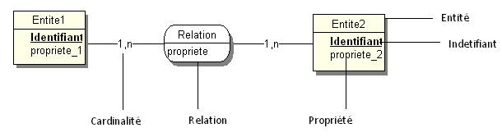

Figure 6. 1.Formalisme de MCD

**6.4.4. Modèle conceptuel de données de l’application**

La figure 6.2 représente la modèle conception de l’application.

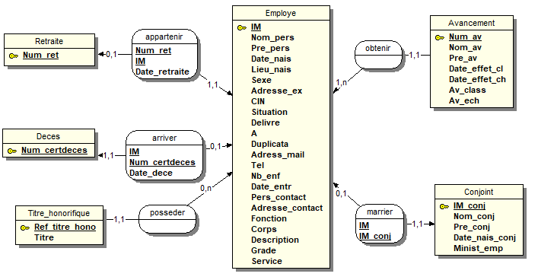

Figure 6. 2.Modèle Conceptuel de Données du projet

### **6.5. Le Modèle Logique des Données**

#### 6.5.1. Définition du MLD

Le modèle logique de données reprend les entités du MCD mais considère cette fois-ci la volumétrie des relations de manière à modéliser les tables comme ils devraient être. Selon la cardinalité, les entités du MCD subissent l’implémentation de clés étrangères, c’est-à-dire on y implémente l’identifiant d’une autre entité/relation. Cette implémentation se fait selon les règles.

#### 6.5.2. Objectif du MLD

L’objectif au modèle physique de données est de faire l’implémentation physique de données sur les organes périphériques de l’ordinateur en faisant intervenir un système de gestion de données.

Il décrit la façon dont les données sont réellement stockées sur le disque dur, les fonctions accomplies sont :

* La création des fichiers pour stocker les données ;
* La gestion des liens entre les fichiers ;
* La limitation de la redondance des données ;
* La gestion de la sécurité et de confidentialité ;

#### 6.5.3. Règles de passage

Tableau 6. 2 Représente la règle de passage de MCD en MLD.

|  |  |
| --- | --- |
| **Cardinalité** | **Implication** |
|  | Relation de type père-fils : l’identifiant de l’entité 1 est implémenté dans l’entité 2 |
|  | Relation de type plusieurs/plusieurs : la relation devient une table et implémente les identifiants des deux entités |

En appliquant la règle de passage de MCD en MLD, la figure 6.2 représente le modèle logique de données avec : en flèches rouges les relations plusieurs-plusieurs, en flèches noires les relations père-fils, en gras les clés primaires et étrangères, en caractère normal les attributs et enfin en bleu les clés étrangères issues d’une relation père-fils.

#### 6.5.4. Construction du MLD relationnel

En appliquant les règles de passage, nous avons le MLD suivante :

Employe(IM,Nom_pers,Pre_pers,Date_nais,Lieu_nais,Sexe,Adresse_ex,CIN,Situation,Delivre,A,Duplicata,Adress_mail,Tel,Nb_enf,Date_entr,Date_retraite,Pers_contact,Adresse_contact,Fonction,Corps,Description,Grade,Service, #Num_ret)

Avancement(Num_av,Nom_av,Pre_av,Date_effet_cl,Date_effet_ch,Av_class,Av_ech, #IM)

Conjoint(IM conj,Nom_conj,Pre_conj,Date_nais_conj,Minist_emp, #IM)

Titre_honorifique(Ref titre hono,Titre, #IM)

Deces(Num certdeces,Date_deces, #IM)

Retraite(Num ret)

En utilisant, l’outils win’Desing,la figure 6.3 montre le MLD de l’application

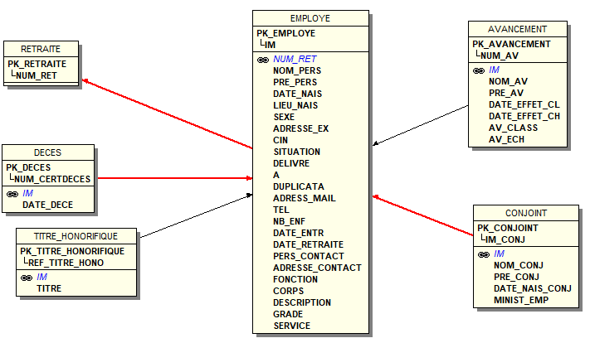

Figure 6. 3.MLD de l’application

### **6.6. Tableau d’organisation**

Ce le tableau 6.3 montre liste de tous les relations avec leur clé primaire :

Tableau 6. 3.Tableau d’organisation

|  |  |  |
| --- | --- | --- |
| Relation | Organisation | Clé |
| EMPLOYE | Index | IM |
| AVANCEMENT | Index | Num_av |
| CONJOINT | Index | IM_conj |
| TITRE_HONORIFIQUE | Index | Ref_titre_hono |
| DECES | Index | Num_certdeces |
| RETRAITE | Index | Num_ret |

### **6.7. Modèle Conceptuels de Traitement [8]**

#### 6.7.1 Définition du MCT

Les traitements constituent la partie dynamique du système d'information. Ils décrivent les actions à exécuter sur les données afin d'obtenir les résultats attendus par l’entreprise.

Les traitements ne sont en fait que la traduction en actions des règles de gestion qui composent l’activité de l’entreprise.

#### 6.7.2. Concept de base du MCT

Nous allons décrire le concept de base du MCT .

### **6.7.2.1. L'événement**

Un événement est un fait actif qui peut être interne ou externe au Système d'Information.

II s’agit d'un déclencheur pour le lancement d'une opération ou le résultat d'une opération.

### **6.7.2.2. L'opération**

Une opération est constituée d'un ensemble d'actions qui sont exécutables sans interruption. Une opération est déclenchée pour répondre à la sollicitation d'un événement et produire un résultat.

### **6.7.2.3. La synchronisation**

La synchronisation est une règle indiquant les événements et l’enchaînement de ces deniers qui sont nécessaires au lancement d'une opération. Il s’agit donc d'une expression logique réalisée grâce aux opérateurs **OU et ET.**

### **6.7.2.4. Règle d'émission**

Une règle d'émission est une condition qui permet de décider du résultat à déclencher en fonction des événements de 1'opération.

### **6.7.2.5. Résultat**

Un résultat est l’un des produits de l’exécution d'une opération possédant la même nature qu’un événement. Un résultat pourra être le déclencheur d'une autre opération.

#### 6.7.3. Formalisme d’un MCT

La figure 6.4 représente le formalisme d’un MCT.

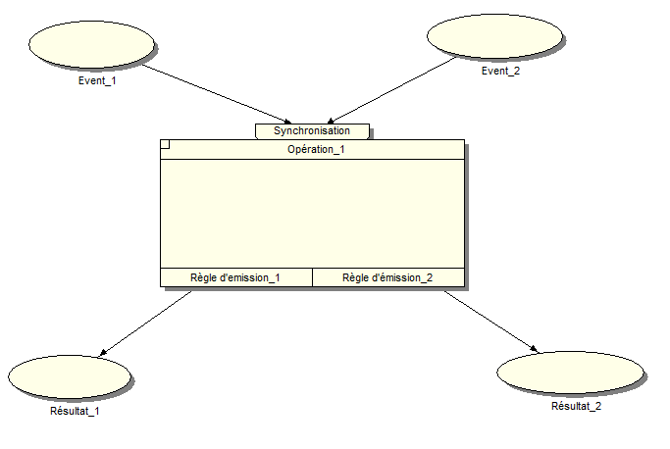

Figure 6. 4 Représente le formalisme d’un MCT

#### 6.7.4. Construction du MCT

Le Modèle Conceptuel des Traitements permet de représenter schématiquement la gestion. Une règle d’émission définit la condition sous laquelle des événements résultats seront produit par une opération. Une opération peut avoir une ou plusieurs règles d’émission, une règle gérant l’émission d’un ou plusieurs événements résultats.

### **6.8. Modèle Conceptuel des Traitements de l’application**

**Décès en service**

La figure 6.5 représente la Modèle Conceptuel des Traitements de l’application.

Figure 6. 5.Modèle Conceptuel des Traitements d’application.

### **6.9. Modèle Conceptuel des Traitements Analytiques [8]**

#### 6.9.1. Définition du MCTA

Le Modèle Conceptuels des Traitements Analytiques permet le lien entre Modèle Conceptuel des Données et Modèle Conceptuel des Traitements tout en passant par les règles de gestion.

La figure 6.6 représente la Modèle Conceptuel des Traitements de l’application.

#### 6.9.2. Concept du basse MCTA

Le Modèle Conceptuel des traitement Analytique (MCTA) est une représentation synthétique des traitement qui met en évidence les réaction du systéme aux événement et l’interaction avec les données. Ce Modèle Conceptuel c’est cas de l’utilisation du Modèle Conceptuel de Traitement avec le Modèle Conceptuel de données.

Le MCTA vise à:

-Décrire le foncionnement du système indépendamment de l’organisation

-Donner une vision des traitement et de la coordination des événements déclancheur

-Rapprocher les données et les traitements.

#### 6.9.3. Formalisme d’un MCTA

La figure 6.6 représente le formalisme d’un MCTA

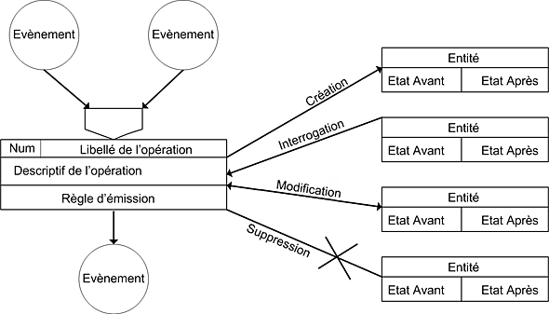

Figure 6. 6.Formalisme d’un MCTA

Légende **I**: Interrogation

**C**: Creation

#### 6.9.4. MCTA de l’application

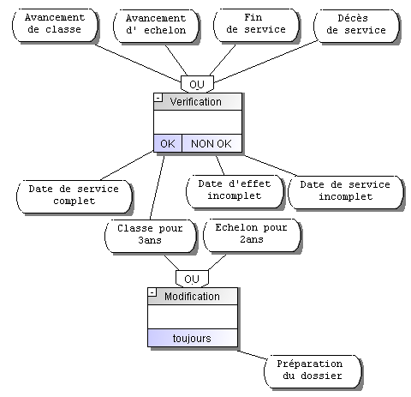La figure 6.7. Représente la Modèle Conceptuel des Traitement Analytique

**Décès en service**

MAJ

AVANCEMENT

I

#### I6.9.4. MCTA de l’application

La figure 6.7. Représente la Modèle Conceptuel des Traitement Analytique

RETRAITE

AVANCEMENT

Figure 6. 7.Modèle Conceptuel des Traitements Analytique

### **6.10. Modèle Organisationnel des Traitements [8]**

#### 6.10.1. Définition d’un MOT

Le modèle organisationnel des traitements consiste à représenter le Modèle Conceptuel des Traitements dans un tableau dont les colonnes sont la période, l’action, la nature et l’acteur.

#### 6.10.2. Objectif du MOT

Le MOT traduit l’enchainement des traitements comme si aucune contrainte financière ou humaine, Il symbolise l’entreprise qui disposait d’une idéale et des moyens illimités.

L’objectif est de fournir une représentation sémantique de l’entreprise en répondant la question :

« Où ?» : pour le poste concerné.

« Comment ?» : pour les façons de traitement.

« Qui ?» : pour la personne charger d’exécuter le traitement.

« Quand ?» : pour le déroulement dans le temps des différentes actions.

#### 6.10.3. Rôle du MOT

Le rôle du MOT est de définir les ressources à mettre en œuvre, la décomposition des opérations spécifiées en procédure fonctionnelle et organisation de l’ensemble des ressources permettant d’assurer l’exécution des tâches envisagées.

#### 6.10.4. MOT d’application

Ce tableau 6.4 montre le modèle d’organisation de traitement d’application

Tableau 6. 4.MOT de l’application.

|  |  |  |  |  |
| --- | --- | --- | --- | --- |
| PF | Enchainement des procédures fonctionnelles | Nature | Lieu | Responsable |
| PF1 | **Décès en service** | A | Secrétaire | Machine  +  Secrétaire |
| PF2 |  | M | Secrétaire | Secrétaire |

### **6.11. Règle d’organisation**

Les règles d’organisation traduit l’organisation mise en place par une entreprise pour assurer son bon déroulement mais aussi aboutir à des objectifs fixés.

Voici les deux règles d’organisation :

**RgO1**: Le secrétaire vérifie tous les avancements et de retraite du personnel

**RgO2** : Le secrétaire modifie les personnes qu’il a un avancement et prépare leur dossier.

**6.12. Modèle Organisationnel des Traitements**

Après l’étude des enchainements des procédures fonctionnelles, la mise en place de Modèle Organisationnelle de Traitement est maintenant possible.

La figure 6.8 représente la Modèle Organisation des Traitements

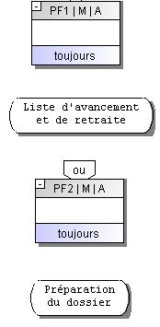

Figure 6. 8.Modèle Organisationnel des Traitements

### **6.13. Tableau des procédures fonctionnelles**

Ce tableau 6.5 montre les procédures fonctionnelles.

Tableau 6. 5.Tableau de procédure fonctionnelle

|  |  |  |  |  |
| --- | --- | --- | --- | --- |
| Numéro PF | Nom PF | Nature | Lieu | Ressource |
| PF1 | Vérification des avancements et de retraite | A | Secrétaire | Avancement /Retraite |
| PF2 | Modification des avancements | M | Secrétaire | Secrétaire |

Légende :

**PF** : Procédure fonctionnelle

**M :** Manuel

**A** : Automatique

### **6.14. Modèle Physique de Données [1]**

#### 6.14.1. Objectif

L’objectif au modèle physique de données est de faire l’implémentation physique de données sur les organes périphériques de l’ordinateur en faisant intervenir un système de gestion de données. Il décrit la façon dont les données sont réellement stockées sur le disque dur.

Les fonctions accomplies sont:

* La création des fichiers pour stocker les données.
* La gestion des liens entre les fichiers.
* La limitation de la redondance des données
* La gestion de la sécurité et de confidentialité
* L’optimisation de l’accès aux fichiers comme la création d’index

Pour la pratique, il y a deux moyens de réalisation :

* La gestion est totalement informatisée : la définition des fonctions citées ci-dessus est à la charge du programmeur.
* La gestion est assistée par un système spécialisé : une partie de cette fonction est déchargée du programmeur, on fait appel aux SGBD pour créer
* Fichiers logiques, pour stocker les données : les tables ; ainsi chaque SGBD a leurs propres façons de gérer les tables.

Dans notre cas, nous avons choisi d’utiliser le SGBD pour stocker les données, car il permet :

* De décharger le programmeur de la programmation.
* De déduire les redondances des données.
* De gérer les liens entre les données.
* De définir une structure indépendamment des programmeurs (indépendance donnée de traitement).

### **6.15. Modèle Physique de Données**

La figure 6.9. Montre la façon d’utiliser les données de la base par l’intermédiaire de SGBD.

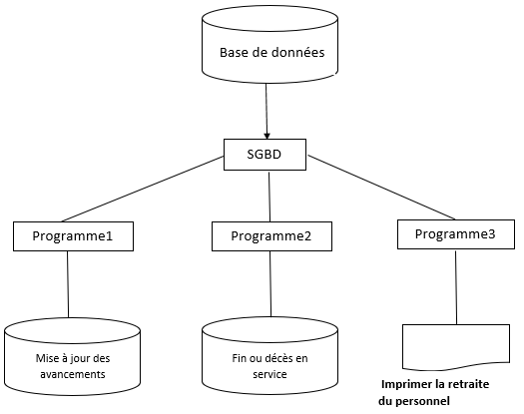

Figure 6. 9.Modèle Physique de Données

**Programme1**: Saisie et enregistrement des avancements, des mises à jour.

**Programme2** : Rechercher les personnels retraités.

**Programme3** : Imprimer la retraite du personnel

# Troisième partie : REALISATION DU PROJET

# Chapitre 7 : Spécification des outils de réalisation

Le but de cette partie est de décrire les différentes étapes de la réalisation. Puisqu’on ne peut pas tous les écrire nous allons aborder les points essentiels.

Elle consiste aussi à représenter physiquement les données en utilisant un SGBD et un logiciel d’application pour gérer la base de données.

#### 7.1. La Base de données [6]

La base de données est une entité dans laquelle il est possible de stocker des données de façon structurée et avec le moins de redondance possible.

Ces données doivent être utilisées par des programmes et des utilisateurs différents. Ainsi, la notion de base est généralement couplée à celle de réseau, afin de pouvoir mettre en commun ces informations, d’où le nom de base. On parle généralement le système d’information pour désigner toute la structure regroupant les moyens mis en place pour pouvoir partager les données.

#### 7.2. Langage de programmation

En générale, la représentation physique de données a besoin d’un logiciel d’application et un système de Gestion de Base de Données (SGBD). Il existe actuellement des dizaines de langages de programmation, chacun ayant ses avantages et ses inconvénients.

Nous avons présenté les langages les plus connus et les plus utilisés en matière de développement informatique.

#### **7.3. Présentation du langage** [4]

#### 7.3.1. La langage JAVA

### **7.3.1.1 Historique**

Java est un langage de programmation très puissant. Les objectifs de java sont d’être multiplateformes et d’assurer la sécurité aussi bien pendant le développement que pendant l’utilisation d’un programme java. Il est en passe de détrôner le langage C++ dont il hérite partiellement la syntaxe mais non ses défauts. Comme C++ et Delphi, java est algorithmique orienté objet à ce titre il peut effectuer comme ses compagnons, toutes las taches d’un tel langage (bureautique, graphiques, multimédias, base de données, environnement de développement, etc…).

**Avantages**

* Langage oriente objets
* Multiplateforme
* Code Visible

**Inconvénient**

* Sensible à la casse
* Nécessite l’existence du JDK

#### 7.3.2. Le langage C #

Le langage de programmation C# (*C* dièse en français, ou prononcé *C*-Sharp en anglais) a été développé par la société [Microsoft](https://fr.wikipedia.org/wiki/Microsoft), pour la [plateforme *.NET*](https://fr.wikibooks.org/wiki/Programmation_.Net) (point NET / dot NET). Ce langage est orienté objet, avec un typage fort. Il est très proche du langage [Java](https://fr.wikibooks.org/wiki/Programmation_Java).

**Avantages**

* Permet une application graphique pour toutes les versions de Windows.
* Langage oriente objets**.**

**Inconvénient**

* Ne fonctionne que sous Windows
* Code illisible

#### 7.3.3. Le langage C++

Le C++ est un des langages de programmation les plus utilisés actuellement. Il est à la fois facile à utiliser et très efficace. Il soufre cependant de la réputation d’être compliqué et illisible. Cette réputation est en partie justifiée. La complexité du langage est inévitable lorsqu’on cherche à voir beaucoup de fonctionnalités. En revanche, en ce qui concerne la lisibilité des programmes tous dépend de la bonne volonté du programmeur.

* Les chaines de caractères sont insérées une à une

#### 7.4. Choix des outils de développement

7.4.1 Tableau de comparaison de langage de programment [5]

Le tableau 7.1 montre la comparaison de langage de programment.

Tableau 7. 1 Tableau de comparaison de langage programmation.

|  |  |  |  |
| --- | --- | --- | --- |
|  | **JAVA** | **C++** | **C#** |
| Simplicité du code | Non | Oui | Non |
| Orienté objet | Oui | Oui | Oui |
| Distribué | Oui | Non | Oui |
| Fiabilité | Oui | Non | Oui |
| Sécurité | Oui | Non | Oui |
| Interprété | Nom | Non | Oui |
| Performance élevées | Oui | Moyen | Oui |
| Multithread | Oui | Non | Oui |
| Dynamique | Oui | Oui | Oui |

Alors, nous avons choisi JAVA comme langage pour la réalisation de cette application d’après ce tableau.

Le tableau 7.2 montre critère imposant l’utilisationJAVA.

Tableau 7. 2.Critère imposant l’utilisation de JAVA.

|  |  |  |  |  |  |
| --- | --- | --- | --- | --- | --- |
|  | **Exécution** | **Orientation** | **Valeur** | **Fiabilité** | **Interface** |
| JAVA | Rapide | Objet | Gratuit | Fiable | Multiple |

#### 7.5. Le SGDB

#### 7.5.1. Définition SGBD

Un Système de Gestion de Base de Données est un ensemble de logiciels qui sert à la manipulation des bases de données. Il sert à effectuer des opérations ordinatrices telles que consulter, modifier, construire, organiser, transformer, copier, sauvegarder ou restaurer des bases de données.

#### 7.5.2 Comparaison des SGBD [3]

Le tableau 7.3 montre la comparaison de SGBD

Tableau 7. 3 Comparaison des SGBD

|  |  |  |
| --- | --- | --- |
| SGBD | MYSQL | MS ACCESS |
| Multiplateforme | OUI | NON |
| Gratuit | OUI | NON |
| Libre | OUI | NON |
| Maitrise | OUI | OUI |

Ce tableau nous montre que MySQL est le meilleur choix pour le SGBD de notre application

#### 7.8. MySQL [7]

#### 7.8.1 Historique

MySQL est un SGBD qui peut fonctionner sous Linux et Windows.

MySQL est un gestionnaire de base de données SQL (Structure Query Language).

Il se compose d’un langage de définition de données et de droit s ainsi qu’un langage d’interprétation de données. MySQL est un Système de Gestion de Base de Données (SGBD) fonctionnant sous Linux et Windows. Il permet de stocker et récupérer les informations de manière sécurisée, fournies par les utilisateurs de l’application. Ces informations sont traitées via des fichiers développés en JAVA.

MySQL est basé sur une architecture Client/serveur d’où les clients doivent s’adresser au serveur qui gère et contrôle l’accès aux données.

#### 7.8.2. Points forts de MySQL

Plusieurs sont des raisons qui nous incitent à choisir ce système. MySQL a ses points avantageux:

Il peut être utilisé gratuitement

* On peut y gérer un grand nombre de bases de données.
* Il permet une implémentation libre et populaire.
* Il n’est pas difficile à apprendre.
* Il est un support multiplateforme, c’est à dire qu’on peut introduire dans des environnements multiples.
* On le connait par sa fiabilité et sa rapidité.
* Une récupération de l’ensemble des données que contient notre base de données est possible, pour assurer la sauvegarde.

### **7.9. Utilité d’une base de données**

Une base de données permet de mettre des informations à disposition d’utilisateurs pour qu’ils puissent les consulter, les modifier, les mettre à jour.

Une base de données peut être locale ou distante c'est-à-dire que la base est sur une autre machine ou on accède par réseau. L’avantage majeur de l’utilisation d’une BD est la possibilité de pouvoir être accédées par plusieurs utilisateurs simultanément.

### **7.10. Gestion de la base de données**

Gérer une base de données consiste à contrôler les données stockées, regroupées sous forme de tables. Pour cela, nous avons besoin d’un Système de Gestion de Base de Données (SGBD).

Qui permet une facilité à l’accès aux données, une autorisation de multiples utilisateurs à y accéder, et une manipulation de ces données (insertion, modification, suppression).

#### 7.10.1 L’environnement matériel

Pour développer cette application nous avons utilisé un ordinateur ayant comme caractéristique :

* HP 250 G5 Notebook PC ;
* Mémoire vive 4Go;
* Processeur: Intel 1,6 GHz;
* Disque dur 500Go;
* Système d’exploitation : Microsoft Windows 10 Professionnel 64bits (10.0, version)

En effet, cela nous a permis de faire de choix technologique pour réalisation.

#### 7.10.2 L’environnement logiciel

Lors du développement de l’application, le choix des outils a été fait en se basant surtout par leur fiabilité et moyen pratique. Ce qui nous a menés aux outils logiciels suivants:

* NetBeans IDE 8.2;
* Xampp Control Panel v3.2.4;

#### 7.11. L’outil de développement NetBeans

NetBeans est un environnement de développement open source écrit en JAVA. Le produit est composé d’une partie centrale à laquelle il est possible d’ajouter des modules. NetBeans est un IDE source initialement racheté et développé par Sun Microsystems.

# Chapitre 8 : Mise en œuvre et implémentation

### **8.1. Architecture logicielle**

La figure 8.1 nous présente l’architecture logicielle de l’application, Cette architecture montre les différents composants logiciels coopérant pour que l’application fonctionne correctement

Pilote JDBC

Connexion

Figure8. 1 Architecteur logicielle

Interface Application

JAVA

Base de données

MYSQL

Ce schéma peut se résumer comme suit :

* L’utilisateur demande une information au serveur (en validant un formulaire après l’avoir rempli).
* Le serveur contient la base de données MYSQL.
* Ce programme est connecté à ce serveur par l’installation du pilote JDBC permettant de communiquer instantanément avec le serveur. Ce pilote traduit l’opération des utilisateurs en requête SQL.
* Le poste utilisateur contient le programme JAVA installé.
* Le serveur contient la base de données MYSQL.

### **8.2. Architecture matérielle**

Nous décrivons par la figure 8.2 l’architecture matérielle de notre application.

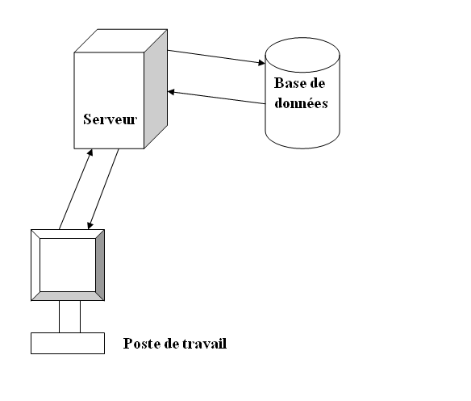

Figure8. 2 Architecture matérielle

La Figure 8.2 se résume comme suit :

* L’utilisateur effectue une requête. Cette requête est transmise au serveur de base de données en utilisant le port 3306 (MYSQL).
* Le serveur traite la requête SQL et l’envoie vers la base de données.
* La base de données exécute la commande SQL et l’envoie le résultat au serveur.
* Le serveur renvoie le résultat de la commande à l’utilisateur.

### **8.3. Extrait de code commenté**

Le code de la connexion à la base qui fait reliez la donnée du serveur MySQL :

package com.chutf.frame;

import java.sql.*;

import java.sql.DriverManager;

import javax.swing.JOptionPane;

/**

*

* @author acer

*/

public class ConexionBD {

Connection conn = null;

ResultSet rs = null;

PreparedStatement ps = null;

public static Connection Conexion(){

try {

Class.forName("com.mysql.jdbc.Driver");

Connection conn = DriverManager.getConnection("jdbc:mysql://localhost/chu","root","");

if (conn!=null)

System.out.println("La connexion avec succes");

else

System.out.println("Probleme de connexion");

return conn;

} catch (Exception e) {

System.out.println("--> SQLException :" + e);

return null;

}

}

# Chapitre 9 : Présentation de l’application développée

### **9.1. Formulaire « Authentification »**

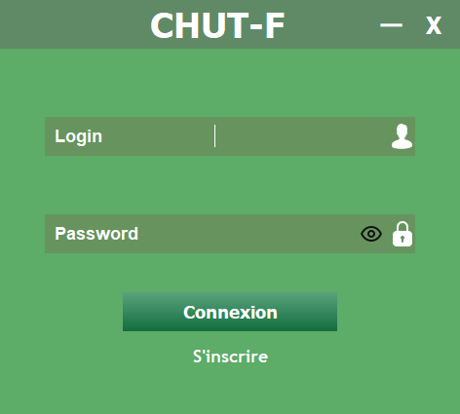 Avant d’accéder à l’application, l’utilisateur doit s’authentifier en saisissant son login et son mot de passe comme la figure 9.1 nous le montre.

Figure 9. 1 Formulaire d’Authentification

### **9.2 Formulaire « Menu principal »**

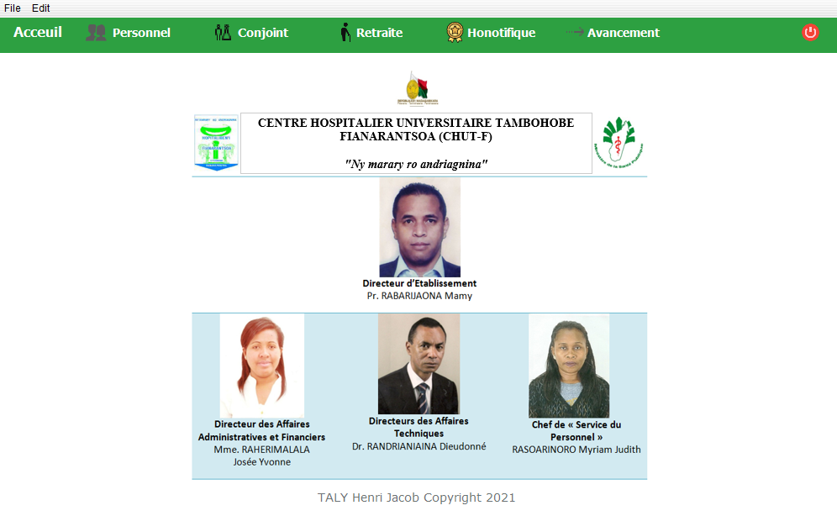Après s’être authentifier, automatiquement l’utilisateur entre dans le menu principal comme nous le montre le figure 9.2.

Figure9. 2.Menu principale

### **9.3 Formulaire « Ajout un employé »**

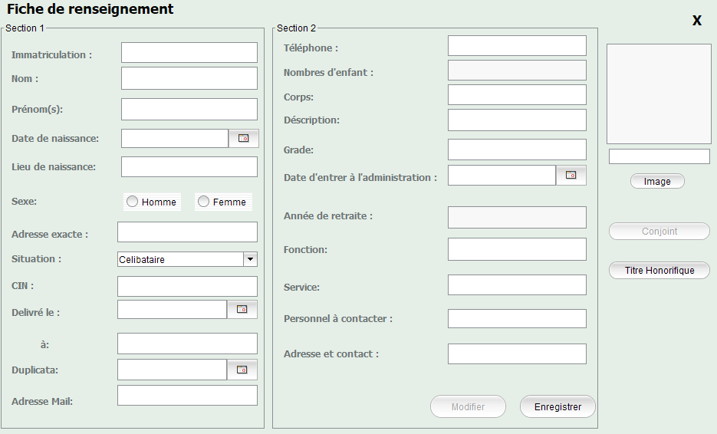Dans ce formulaire que nous montre la figure 9.3 on y ajoute toutes les personnes dans une établissement

Figure9. 3 .Formulaire des employés.

### **9.4. Formulaire « Conjoint et décès ».**

Ce formulaire de la figure 9.4 est un formulaire permettant d’ajouter toutes les personnes qui sont mort.

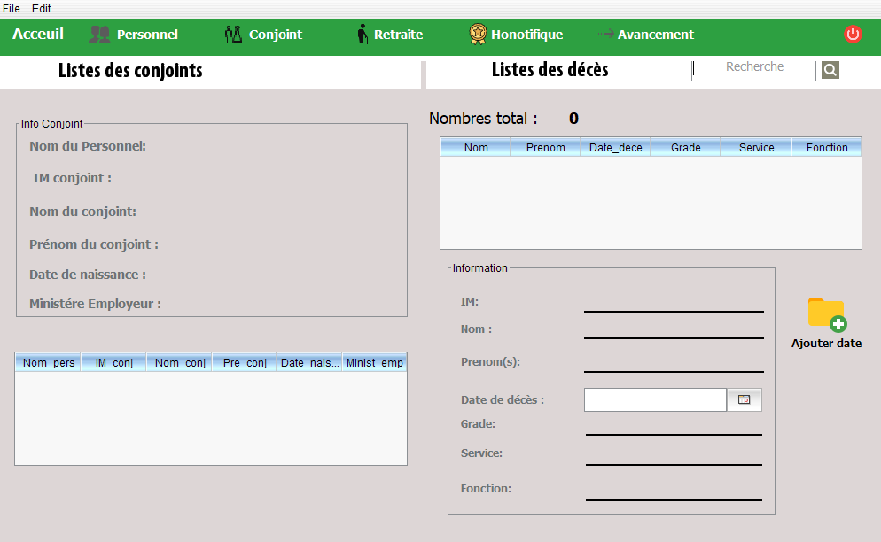

Figure 9. 4 Formulaire de conjoint et décès.

### **9.5. Formulaire de « Retraite »**

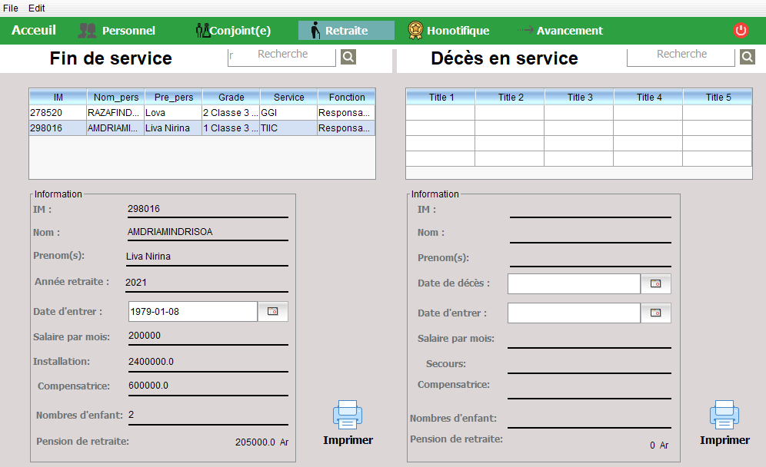La figure 9.4 nous montre clairement les personnels ayant une retraite.

**Figure9. 5 Formulaire de retraite.****9.6. Formulaire des « Avancements »**

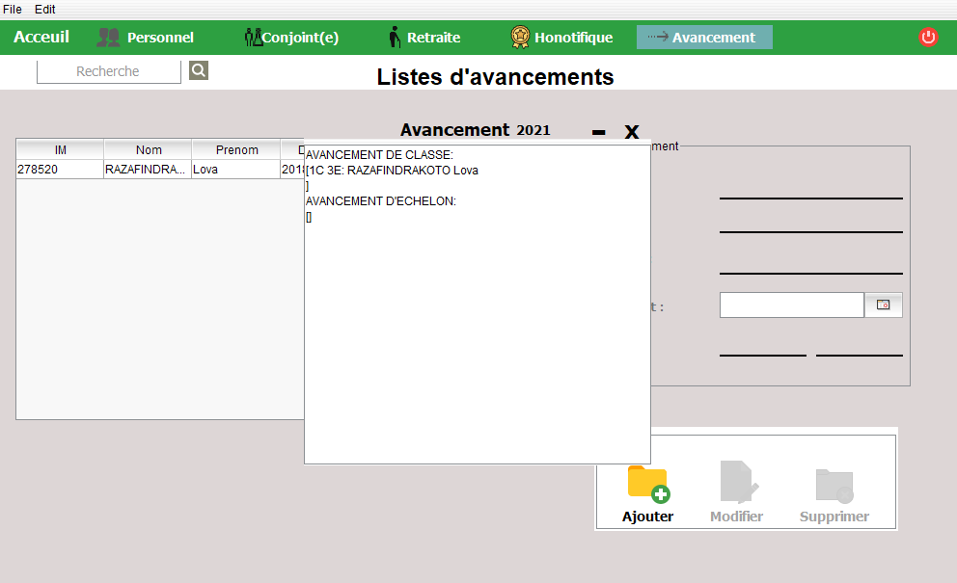Ce formulaire de la figure 9.6 est un formulaire d ‘avancement. On y ajoute toutes les informations concernant l’avancement.

Figure 9. 6.Formulaire des avancements.

# CONCLUSION

Pour conclure, à la fin du stage, une application a été créé et mise en place pour gérer des avancements et de retraite du personnel au sein du Centre Hospitalier Universitaire Tambohobe-Fianarantsoa.

Pour mettre en place ce projet, des outils sont requis. La Merise et le Win design sont les outils pour la conception, ces deux outils nous ont permis de mieux comprendre les besoins des utilisateurs. Pour la réalisation, le langage Java, le SGBD MySQL, l’IDE NetBeans et le Xampp sont les outils nécessaires pour créer cette application.

D’après le test, l’application est utilisable et sécurisée grâce à l’utilisation d’un système d’identification. Et par rapport à l’outil utilisé avant la réalisation de ce projet, elle apporte aussi des bénéfices à la société car les travaux sont rapides et faciles à mettre en œuvre.

Ce stage m’a guidé sur des nouvelles connaissances concernant le domaine professionnel. Il me permet aussi de familiariser avec le langage de programmation Java et le SGBD MySQL. Ce stage aussi a apporté un nouvel outil de gestion des avancements et de retraite du personnel au sein du Centre Hospitalier Universitaire Tambohobe-Fianarantsoa.

Enfin, Java est un langage très puissant. Grace à cet avantage, nous pouvons ajouter une application pour améliorer son travail.

# BIBLIOGRAHIE

[1] Bakari Maecha, 2017-2018 Cours de SI : EMIT /UF.200p

[2] G. PANET et R. LETOUCHE, «*M ERISE/2 : modèles et techniques MERISE avancés* », Les Editions d’Organisation, 199

[3] Christophe CAPRENA, « Caractéristique de quelques langages informatique », Conservation national des arts et métiers, May 2006

[4] Hajalalaina Aimé Richard, Support de cours JAVA 2017-2018 : EMIT /UF.243p

[5] Olivier ROUX, « RAPPORT D’ACTIVITES EVOLUTION CHIFFREE 2016 »

# WEBOGRAPHIE

[6] Langage JAVA disponible sur :<http://www.cours-pdf.com/coursinformatique /cours-complets sur java >. (Consulté 2017-2018)

[7] Base de données MySQL disponible sur : <http://www.cours-pdf.com/coursinformatique /cours-complets sur les bases de données>. (Consulté 2017-2018).

[8] Méthodologie des SI disponible sur:<http://www.developpez.com/forum/Affich-348134-les-si> (Consulté 2018).

# ANNEXE

**Extrait de codes de la programmation de l’application**

package com.chutf.frame;

import java.sql.*;

import java.sql.PreparedStatement;

import java.sql.ResultSet;

import java.text.ParseException;

import java.util.Date;

import javax.swing.JOptionPane;

import javax.swing.JTextField;

/**

*

* @author User

*/

public class Avancement {

Connection conn = null;

ResultSet rs = null;

PreparedStatement ps = null;}

public Avancement() throws ParseException {

conn = ConexionBD.Conexion();

}

/* Ajoute*/

public void Ajouta(){

try {

String requete ="insert into avancement (avancement.IM,Nom_av,Pre_av,Date_effet_cl,Date_effet_ch,Av_class,Av_ech) values (?,?,?,?,?,?,?)";

ps = conn.prepareStatement(requete);

ps.setString(1,avim.getSelectedItem().toString());

ps.setString(2,avno.getText());

ps.setString(3,avpre.getText());

ps.setString(4,((JTextField) avdatc.getDateEditor().getUiComponent()).getText());

ps.setString(5,((JTextField) avdate.getDateEditor().getUiComponent()).getText());

ps.setString(6,avc.getText());

ps.setString(7,ave.getText());

ps.execute();

JOptionPane.showMessageDialog(null,"Enregistrement avec succès");

} catch (Exception e) {

System.out.println("--> SQException :" + e);

}finally{

try {

ps.close();

rs.close();

} catch (Exception e) {

System.out.println(e);}

cleardataa();

}

}

/*Modifier*/

public void Modifia(){

String t1 = avim.getSelectedItem().toString();

String requete ="update avancement set IM =?,Nom_av=?,Pre_av=?,Date_effet_cl=?,Date_effet_ch=?,Av_class=?,Av_ech=? where avancement.IM='"+t1+"'";

try {

ps = conn.prepareStatement(requete);

ps.setString(1,avim.getSelectedItem().toString());

ps.setString(2,avno.getText());

ps.setString(3,avpre.getText());

ps.setString(4,((JTextField) avdatc.getDateEditor().getUiComponent()).getText());

ps.setString(5,((JTextField) avdate.getDateEditor().getUiComponent()).getText());

ps.setString(6,avc.getText());

ps.setString(7,ave.getText());

ps.execute();

JOptionPane.showMessageDialog(null,"Modification avec succès");

} catch (Exception ex) {

System.out.println(ex);

}

}

/* Supprimer*/

public void Suppra(){

try {

if (JOptionPane.showConfirmDialog(null, "Attention vous devez supprimer une avancement ,est ce que tu es sur?","SupprimerAvancement", JOptionPane.YES_NO_OPTION) == JOptionPane.OK_OPTION) {

if (avim.getText().length() != 0) {

String requete = "delete from Avancement where IM = ?";

ps = conn.prepareStatement(requete);

ps.setString(1, avim.getText());

ps.execute();

} else {

JOptionPane.showMessageDialog(null,"Veuillez selectionner une avancement");

}

}

} catch (Exception e) {

System.out.println(e);

JOptionPane.showMessageDialog(null, "erreur de supprimer \n" + e.getMessage());

}

btnsup.setEnabled(false);

btnmod.setEnabled(false);

Affichage();

cleardataa();

}

/*recherche*/

public void searcha() {

try {

String requete = "select IM,Nom_av as Nom,Pre_av as Prenom,Date_effet_cl as Effet_classe,Date_effet_ch as Effet_echelon,Av_class as Classe,Av_ech as Echelon from avancement where IM LIKE? or Nom_av LIKE? or Pre_av LIKE? or Date_effet_cl LIKE? or Date_effet_ch LIKE? or Av_class LIKE? or Av_ech LIKE?";

ps = conn.prepareStatement(requete);

ps.setString(1, "%" + txtrecherchera.getText() + "%");

ps.setString(2, "%" + txtrecherchera.getText() + "%");

ps.setString(3, "%" + txtrecherchera.getText() + "%");

ps.setString(4, "%" + txtrecherchera.getText() + "%");

ps.setString(5, "%" + txtrecherchera.getText() + "%");

ps.setString(6, "%" + txtrecherchera.getText() + "%");

ps.setString(7, "%" + txtrecherchera.getText() + "%");

rs = ps.executeQuery();

Table4.setModel(DbUtils.resultSetToTableModel(rs));

} catch (Exception e) {

}

}